PAUDO

3 ½-Zimmer-Einfamilienhaus mit Studio

mit grossem Garten und wunderbarem Seeblick

……………………………………………..………….………………………………………………………………..…………….

casa unifamiliare di 3 ½ locali con studio

con grande giardino e bellissima vista lago

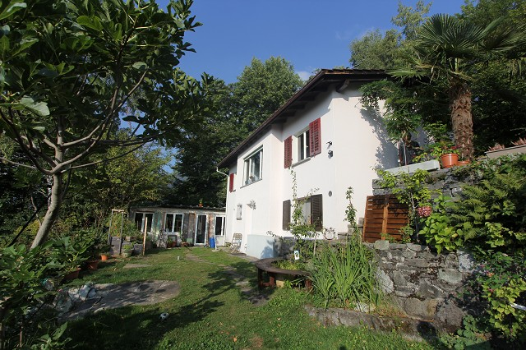

4180/2804

Fr. 395'000.--

Ubicazione

Regione: Valle Morobbio
Località: 6582 Paudo/Pianezzo, Via Monti di Paudo 14
Tipo dell’immobile: casa unifamiliare di 3 ½ locali con monolocale
Superficie terreno: ca. 1105 m2
Superficie abitabile: ca. 100 m2
Ristrutturazione: 2018
Piani: 2
Posteggi: 2 esterni
Locali: 4
Bagno/doccia/WC: 2
Riscaldamento: stufa svedese ed elettrico
Pavimento: piastrelle e parquet
Posizione: panoramica, molto tranquilla e soleggiata
Vista lago: si
Scuole: a Pianezzo
Possibilità d’acquisti: a Pianezzo
Mezzi pubblici: si
Distanza prossima città: 10 km
Distanza autostrada: 10 km

Descrizione dell’immobile

Questa casa unifamiliare di 3 ½ locali con un monolocale nel piano terra si trova in posizione panoramica, molto tranquilla e soleggiata a Paudo, Via Monti di Paudo 14 sopra Bellinzona.

L’edificio si trova in buono stato. Una ristrutturazione dopo un danno d’acqua è stato fatta nel 2018. E’ ben mantenuto e curato. La casa comprende nel piano sopra un soggiorno/pranzo con stufa svedese, una cucina, due camere e un bagno/WC. Davanti si trova un cortile. Nel piano terra sono un monolocale con doccia/WC e una cantina. L’esterno comprende un bungalow, un bel giardino ed una parcella bosco. Una bella vista si estende sulle montagne circostanti e sul piano di Magadino fino al Lago Maggiore. La proprietà è ideale per un abitazione di vacanza o per abitazione primaria. i

L’immobile è facilmente raggiungibile in macchina. Vi sono due posteggi esterni a disposizione. Il centro di Bellinzona e l’autostrada A2 a Bellinzona-Sud sono raggiungibili in 20 minuti. A Paudo è una fermato del bus. Le città Lugano e Locarno sono a 40 minuti. Scuole e possibilità d’acquisti si trovano a Pianezzo.

Objektangaben:

Region: Valle Morobbio
Ortschaft: 6582 Paudo/Pianezzo, Via Monti di Paudo 14
Objekt Typ: 3 1/2-Zimmer-Einfamilienhaus mit Einliegerstudio im Erdgeschoss
Grundstücksfläche: ca. 1105 m2
Wohnfläche: ca. 100 m2
Lage: sehr ruhige, sonnige Panorama-Ausblicklage mit Seesicht
Rennovationen: 2018
Geschosse: 2
Bad/WC: 1
Dusche/WC: 1
Parkplätze: 2 Aussenparkplätze
Heizung: elektro und Schwedenofen
Bodenbelag: Platten und Parkett
Zweiwohnsitz: ja, möglich
Einkaufsmöglichkeiten: in Pianezzo
Oeffentliche Verkehrsmittel: in Paudo
Distanz zur nächsten Stadt: 10km
Distanz Autobahn: 10km

Objektbeschreibung:

Dieses 3 ½-Zimmer-Einfamilienhaus mit Einliegerstudio liegt an absolut ruhiger und sehr sonniger Panorama-Aussichtslage in Paudo/Pianezzo an der Via Monti di Paudo 14 oberhalb von Bellinzona.

Das Gebäude befindet sich in einem guten Zustand und wurde nach einem Wasserschaden im 2018 erneuert. Es wirkt sehr hell und bietet ein charmantes, heimeliges Ambiente.
Vom oberen Sitzplatz gelangt man zum Eingang des Hauses. Auf dieser Etage sind ein schönes Wohn-/Esszimmer mit Schwedenofen und kleiner Küche, zwei angrenzende Schlafzimmer und ein Bad/WC eingebaut.
Im hinteren Teil des Hauses befindet sich ein weiterer, grosser Sitzplatz mit Aussencheminée.
Eine Aussentreppe führt hinunter zum grossen Garten und zu den weiteren Räumlichkeiten des Hauses. Diese sind ein grosses Zimmer mit Dusche/WC und Kochgelegenheit, ein Kellerraum sowie ein grosses Gartenbungalow mit Cherminée.
Der Aussenbereich des Hauses beinhaltet einen schönen Garten mit verschiedenen Sitzplätzen zum Entspannen sowie eine Waldparzelle. Ein herrlicher Blick erstreckt sich ins Grüne. Vom oberen Sitzplatz und vom Wohnzimmer aus geniesst man einen Panoramablick bis hin zum Lago Maggiore. Hier findet man Ruhe und Erholung vom Alltagstress. Die Liegenschaft kann als Feriendomizil oder als Haupt-/Alterswohnsitz genutzt werden.

Das Haus ist mit dem Auto gut erreichbar. Es stehen 2 Aussenparkplätze zur Verfügung. Die Fahrt nach Bellinzona und zur Autobahn A2 in Bellinzona-Süd dauert ca. 20 Minuten. In Paudo gibt es eine Postautoverbindung nach Giubiasco. Die Städte Locarno und Lugano sind in 40 Minuten erreichbar. In Pianezzo sind Schulen und ein Einkaufsgeschäft.

Eingang, Wohn-/Esszimmer und Küche entrata, cucina, pranzo e soggiorno
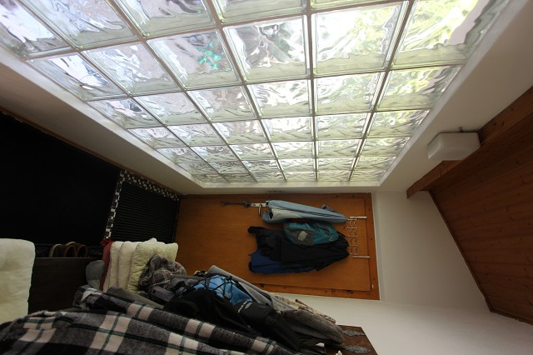

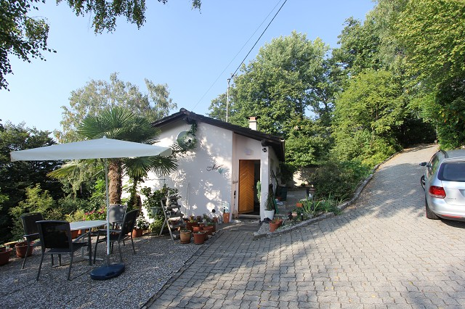

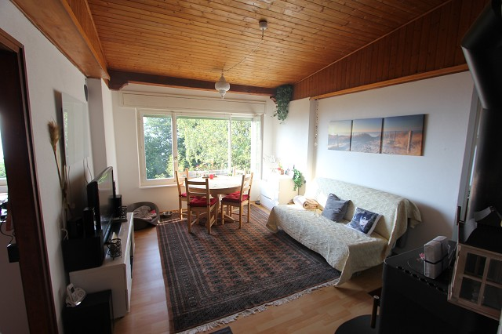
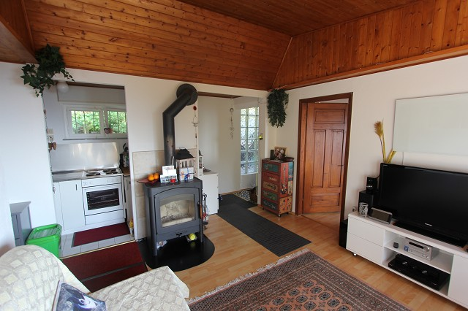

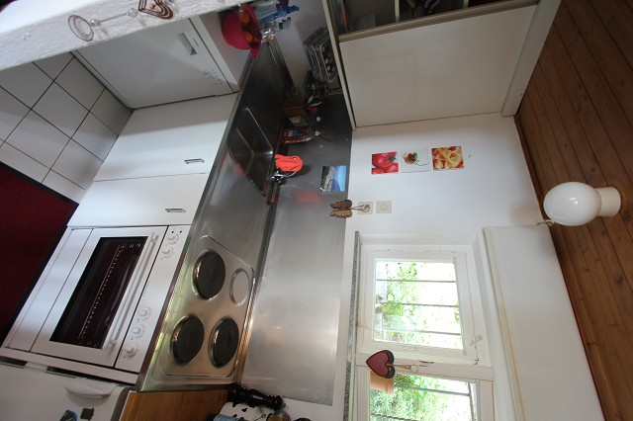
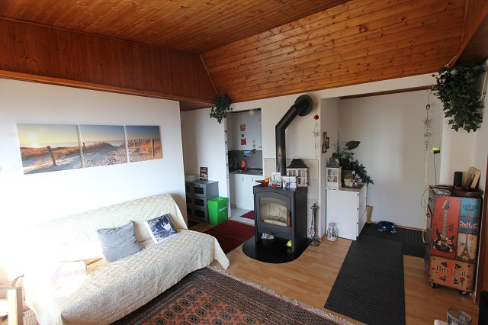

Bad und 2 Schlafzimmer bagno e 2 camere da letto
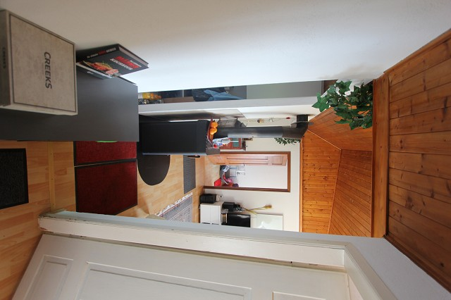
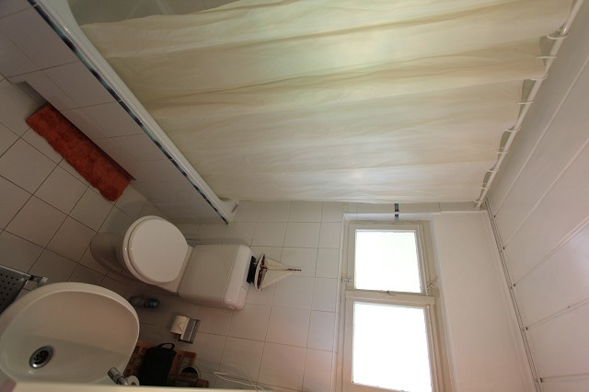

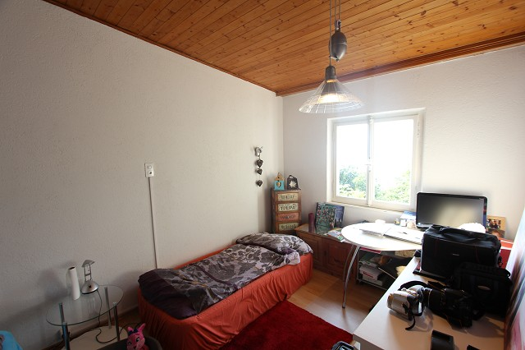
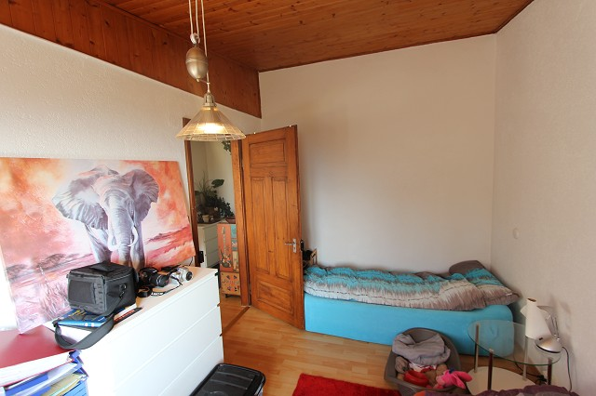

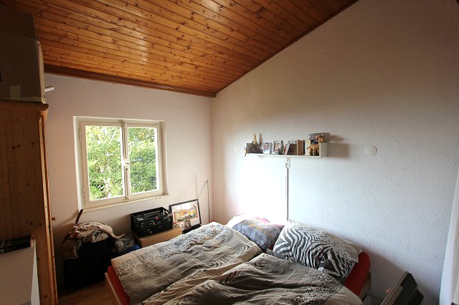
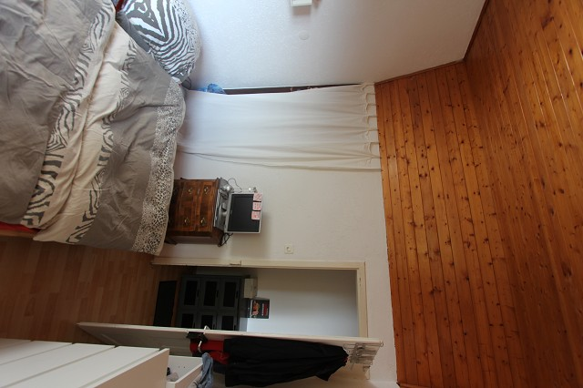

Keller, Zimmer mit Dusche/WC und Bungalow cantina, camera con doccia, bungalow
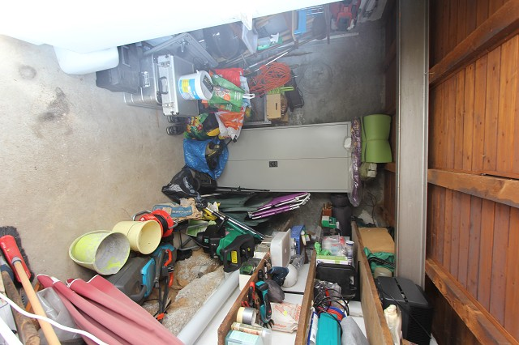
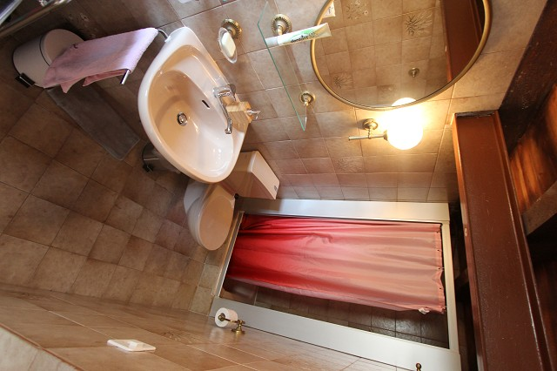

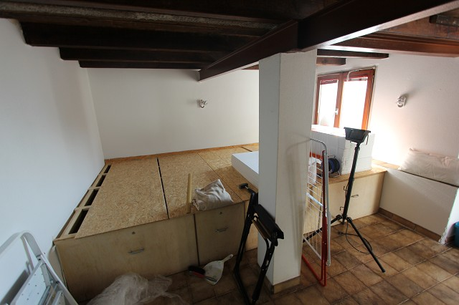
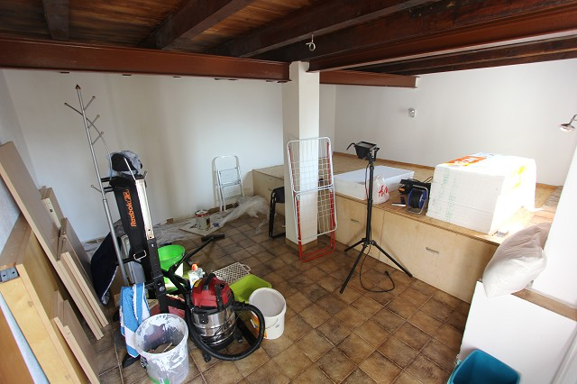

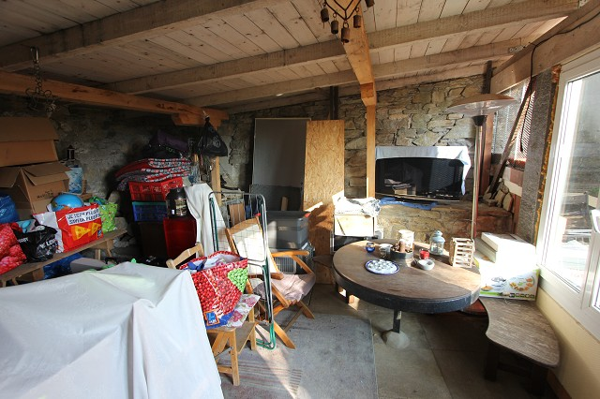
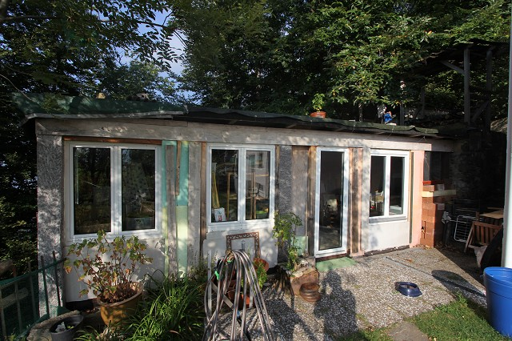

Sitzplätze oben mit Aussicht cortile da sopra e bella vista

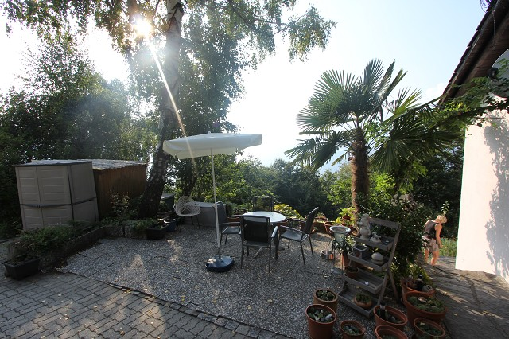
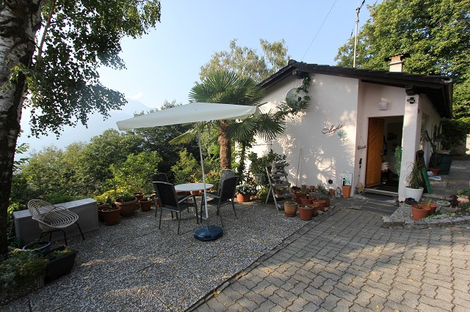

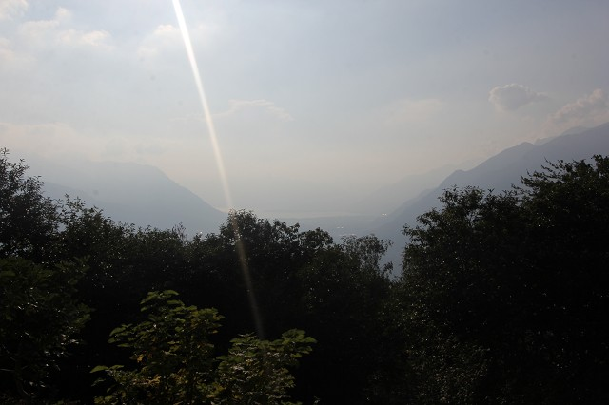
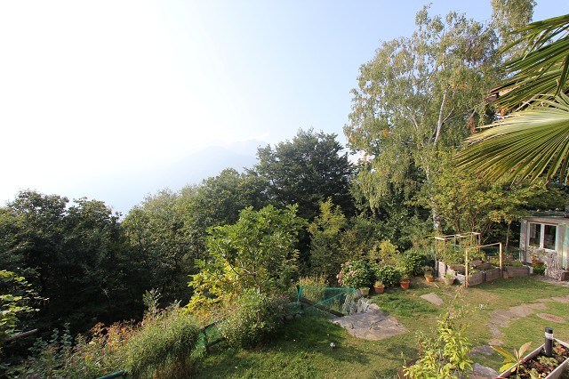

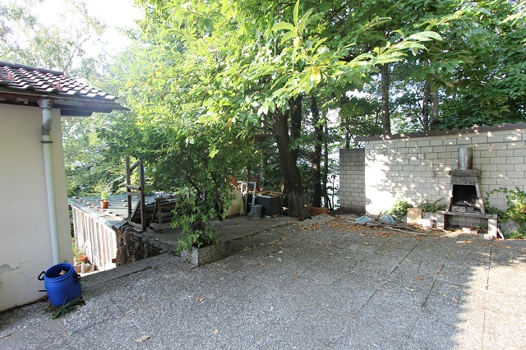
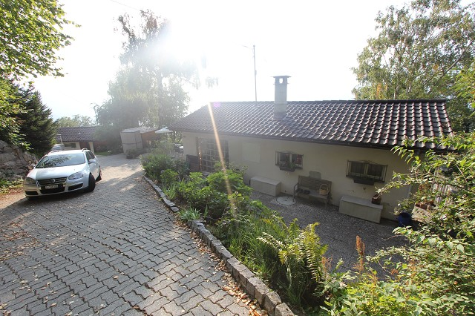

Sitplatz mit Garten und Umschwung cortile con giardino e terreno

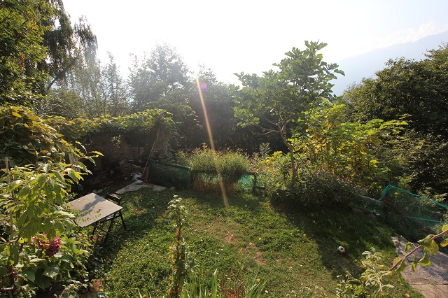
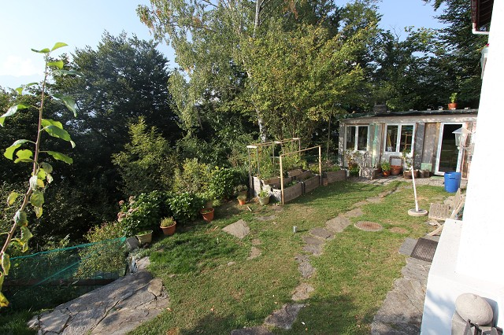

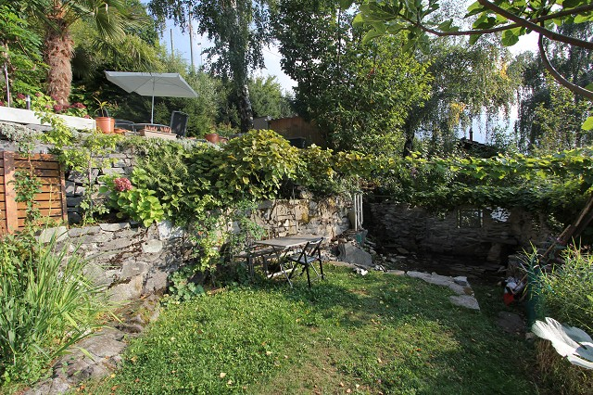
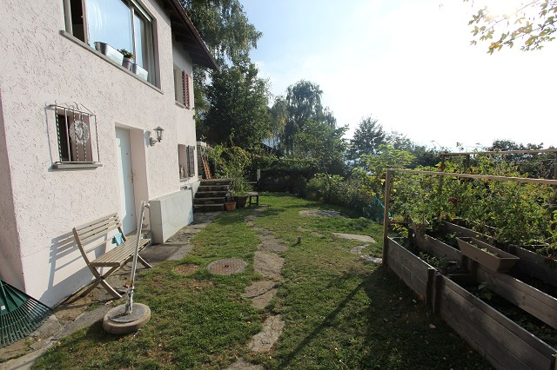

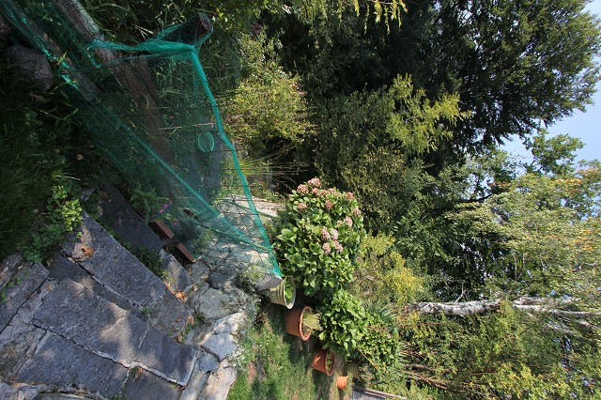
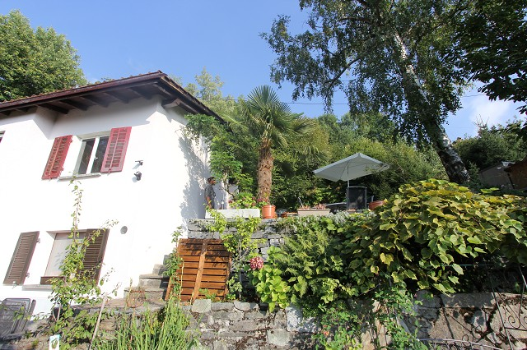

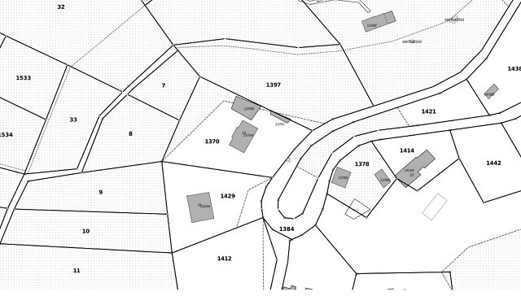

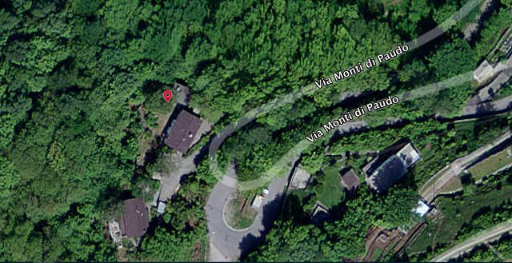
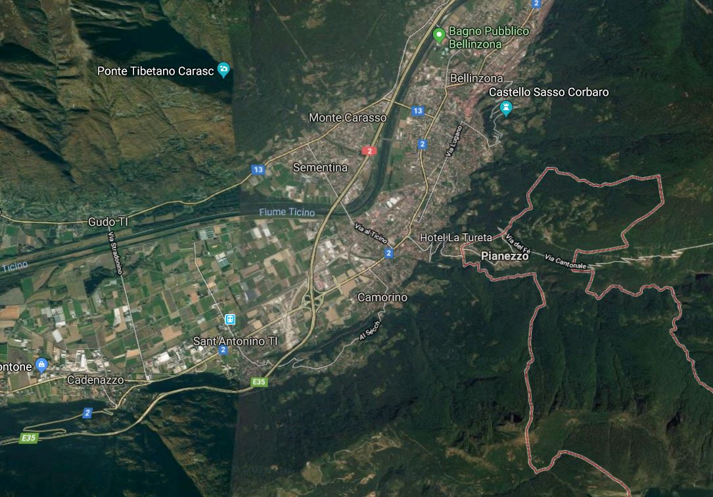

TICINO | Paudo, Pianezzo

